Т.В.Лейкам, учитель-логопед, МБОУ «Ирбейская средняя общеобразовательная школа № 2» имени полного кавалера ордена Славы И.Н. Демьянова, с.Ирбейское.

Биоэнергопластика в артикуляционной гимнастике на коррекционных занятиях учителя-логопеда.

Важнейшей проблемой дошкольного детства на современном этапе является увеличение количества детей с речевой патологией.
Нарушение звукопроизношения - самый распространенный недостаток речи у детей. Он может быть причиной отклонения в развитии внимания, памяти, мышления, привести к дислексии и дисграфии, а также создавать трудности в общении ребенка.
Основным элементом в коррекции звукопроизношения является выполнение артикуляционной гимнастики.
Артикуляционная гимнастика способствует развитию и укреплению речевых мышц, что в свою очередь помогает длительному удерживанию артикуляционных поз и правильному звукопроизношению.
Однако, ежедневное выполнение гимнастики для языка снижают интерес детей к занятиям. Отсюда вытекает проблема: традиционные методы устранения проблем в звукопроизношении со временем не имеют эффективной коррекционной направленности. Для того, чтобы интерес детей к ежедневным занятиям артикуляционной гимнастикой не снижался и эффективность выполнения артикуляционных упражнений не уменьшалась, на своих занятиях использую биоэнергопластику.
«Биоэнергопластика» включает в себя три базовых понятия: био — человек как биологический объект; энергия — сила, необходимая для выполнения определенных действий; пластика — связанное пластичностью движение, которое характеризуется непрерывностью, энергетической наполненностью, эмоциональной выразительностью.
Биоэнергопластика — это соединение движений артикуляционного аппарата с движениями кисти руки.
Принцип биоэнергопластики — сопряженная работа пальцев и кистей рук и артикуляционного аппарата. Движения рук имитируют движения речевого аппарата. Упражнения с использованием биоэнергопластики способствует развитию подвижности артикуляционного аппарата, что, в свою очередь, влияет на точность в усвоении артикуляционных укладов.
В своей работе этот метод я использую уже на протяжении 5 лет.
Для того, чтобы учащимся стало еще интереснее, я изготовила множество «Веселых перчаток». Во время занятия на руки одеваются перчатки в виде различных героев, что способствует положительному эмоциональному состоянию детей. Данное новшество позволяет мне поддерживать интерес к артикуляционной гимнастике, тем самым, увеличить эффективность артикуляционных упражнений.
Для изготовления данного логопедического пособия необходимо взять разнообразные перчатки и различную фурнитуру (бисер, глаза, помпоны, нитки, бантики и т.д.) украсить их таким образом, чтобы получилась кукла-перчатка. 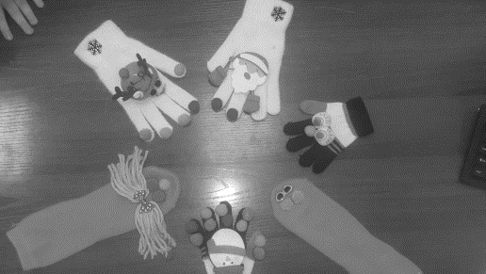

Занятия провожу индивидуально или в подгруппах, объединяя детей по сходству нарушенных звуков. Все упражнения выполняем сидя или стоя. Основное исходное положение практически одинаково: голова в положении прямо, губы и зубы сомкнуты, руки согнуты в локтях на уровне груди. Дети ориентируются на темп, заданный взрослым, на его счет и образец движения руки.
На начальном этапе ребенок знакомится с органами артикуляции, выполняются упражнения для губ, языка (всем знакомая артикуляционная гимнастика). Их делают, сидя перед зеркалом, учитель-логопед сопровождает гимнастику движениями ведущей руки. Ребенок запоминает их, но сам пока не выполняет. 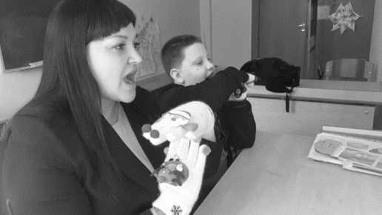
На следующем этапе выполняются артикуляционные упражнения с подключением рук ребенка. Логопед вместе с ребенком выполняет упражнение, сопровождает показ движением кисти одной руки. Воспитанник учится выполнять одновременно артикуляционные упражнения и движения кистью ведущей руки. Постепенно подключается вторая рука. Таким образом, ребенок выполняет артикуляционное упражнение или удерживает позу и одновременно движением обеих рук имитирует, повторяет движение артикуляционного аппарата. Необходимо следить за ритмичным выполнением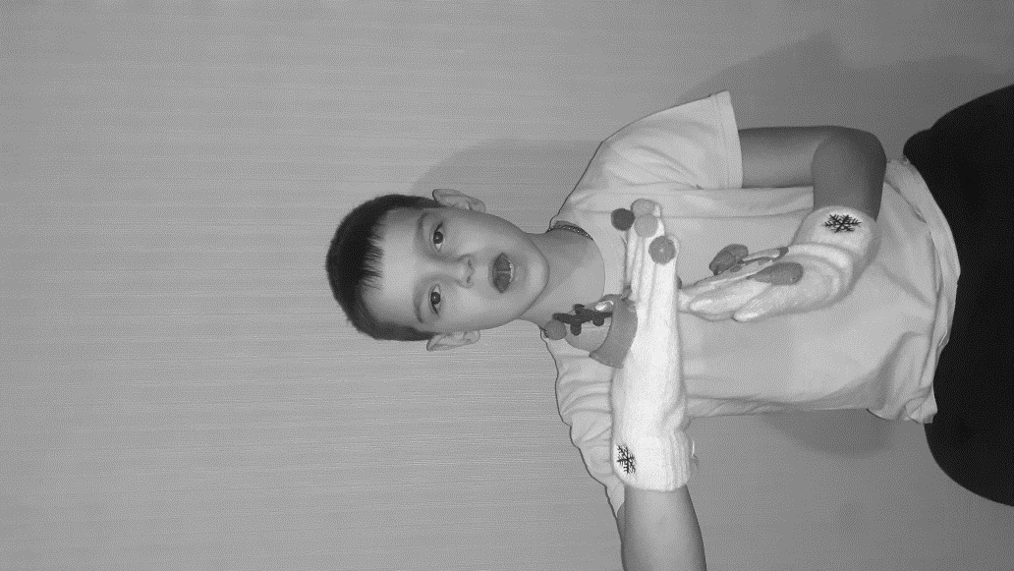 упражнений. С этой целью можно применять счет, музыку, стихотворения. При этом двумя руками взрослый продолжает давать четкий образец движения.
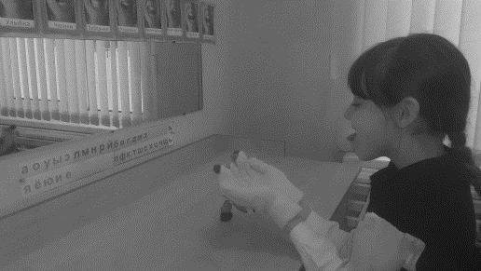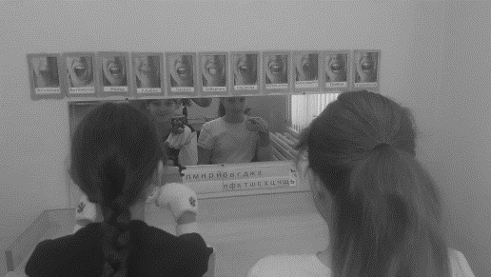

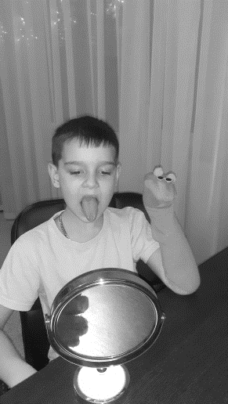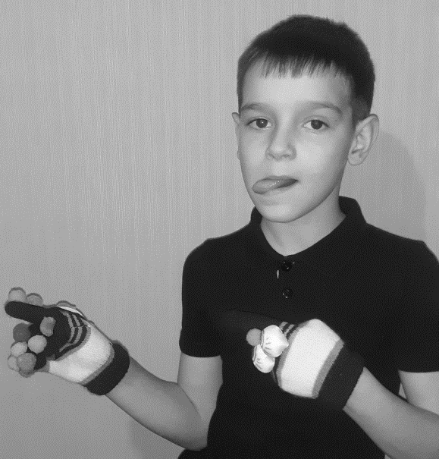
В результате применения биоэнергопластики у детей прослеживается положительная динамика в развитии артикуляционной моторики, значительное облегчение постановки и автоматизации звуков, улучшение памяти, внимания, воображения, ориентации в пространстве, кисти рук и пальцы приобретают силу, хорошую подвижность и гибкость, что в дальнейшем способствует наилучшему овладению навыком письма. Использование биоэнергопластики существенно ускоряет коррекцию неправильно произносимых звуков у детей.
Показатели звукопроизношения учащихся в динамике.

Период | Количество  нарушенных  звуков | Количество  поставленных  звуков
2018-2019 | 36 | 24
2019-2020 | 45 | 33
2020-2021 | 57 | 45
2021-2022 | 49 | 37

Такая гимнастика помогает длительно удерживать интерес ребенка к занятиям и поддерживает положительный эмоциональный настрой.
Работая в этом направлении детям оказывается помощь не только в преодолении речевых трудностей, но и в общем оздоровлении детей.

